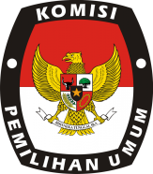

KOMISI PEMILIHAN UMUM
KOTA TERNATE
PENGUMUMAN
NOMOR : 51/PP.04-2-PU/8271/2024

PERPANJANGAN WAKTU PENDAFTARAN
CALON ANGGOTA PANITIA PEMILIHAN KECAMATAN (PPK)
KHUSUSNYA KECAMATAN PULAU PULAU BATANG DUA
DAN KECAMATAN TEBAR

Diinformasikan bahwa sampai dengan berakhirnya masa pendaftaran bakal calon Anggota Pemilihan Kecamatan (PPK) di Kota Ternate Tanggal 29 April 2024 PUKUL 16.00 WIT khusunya jumlah pendaftar dari Kecamatan Pulau Pulau Batang Dua dan Kecamatan Tebar belum mencapai 2 (dua) kali Jumlah Anggota Panitia Pemilihan Kecamatan (PPK) yang dibutuhkan sesuai Keputusan Komisi Pemilihan Umum Nomor 476 Tahun 2022 tentang Pedoman Teknis Pembentukan Badan Adhoc Penyelenggaraan Pemilihan Umum dan Pemilihan Gubernur dan Wakil Gubernur, Bupati dan Wakil Bupati, dan Walikota dan Wakil Walikota, Maka Komisi Pemilihan Umum Kota Ternate Memperpanjang Masa Pendaftaran Bakal Calon Anggota Panitia Pemilihan Kecamatan (PPK) Khususnya di Kecamatan Kecamatan Pulau Batang Dua dan Kecamatan Tebar Tanggal 2 Mei 2024.

Ternate, 30 April 2024

KOMISI PEMILIHAN UMUM
KOTA TERNATE
DIVISI SDM DAN PARMAS
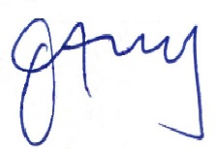

MUKHTAR YUSUF

